**Java Web开发**

**实验三**

**作业报告**

|  |  |
| --- | --- |
| 学 院 | 计算机学院 |
| 所在系 班 级 | 2017软件工程系10班 |
| 学 号 姓 名 | 06170915梁一惠 |
| 指 导 教 师 | 郭晓燕 |
| 完 成 时 间 | 2019年3月19日 |

# 实验题目

将第二章实训题的第二题，登录页面，提交用户名、密码，若用户名不为空字符串且长度在6-8位间，密码不为空长度且为6位，则登录成功，显示“***（用户名）登录成功！”，否则显示“***登录失败”。

# 分析与设计

四个文件来完成实验:

1. login.html 登录界面2.check.jsp

3.success.jsp 登录成功的界面4.fail.jsp 登录失败的界面

# 关键源码（部分）

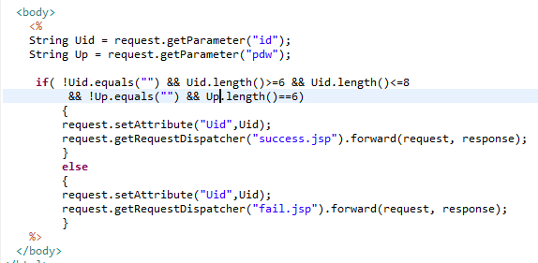

# 运行效果图

失败

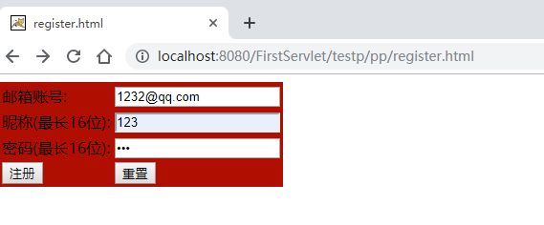

因为用户名和密码都不是6位且不为空 所以为登录失败!

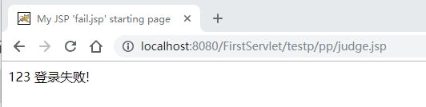

成功时:

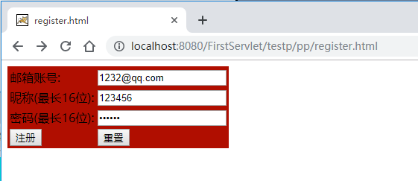

密码不为空且为6位,用户名6-8位且不为空,则成功!

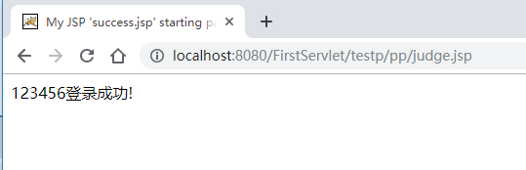

# 收获与问题